作业七

#作业提交：

#请登录OJ系统提交作业，进行自动评测。

#OJ地址：<http://120.132.20.20:8080/thrall-web/main>

#作业提交截止日期：上课当天的23:59

#本次作业共两题

第一题

沙漏图案

读取用户键入数字n(1-9),利用字符串格式输出，打印出由2n-1行星号‘\*’组成的沙漏图案。

运行样例如下：

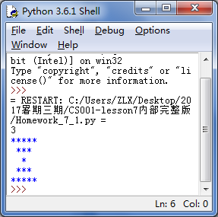

第二题

大小写转换

请用户键入一个字符串,将其中的大写字母变成小写,小写字母变成大写,输出改变后的字符串。

输入样例:

Tom studied in MIT.

输出样例：

tOM STUDIED IN mit.

附加题（不用提交解答，只作为拓展）

第一题

平均值

编写程序，根据用户键入一行整数（每两个整数以一个空格分隔），输出其平均值（保留两位小数）。

程序运行的结果示例如下。

